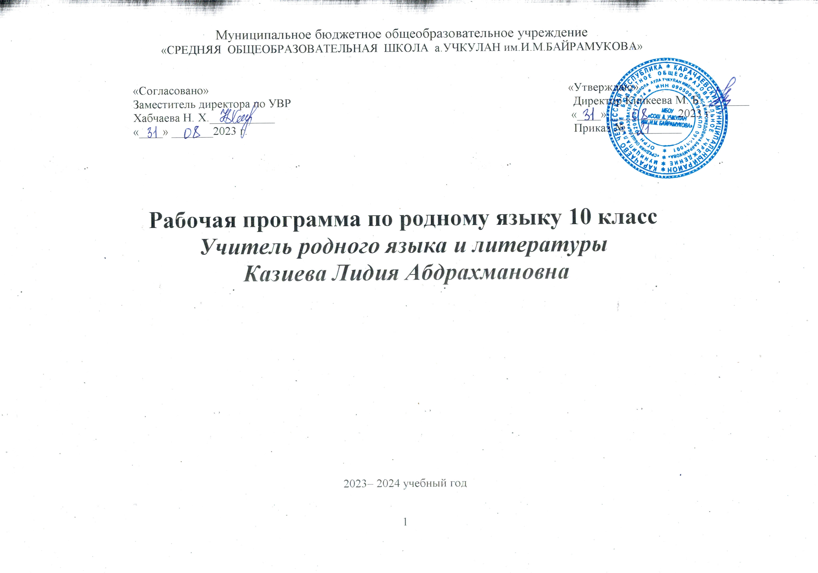

ПОЯСНИТЕЛЬНАЯ ЗАПИСКА
Рабочая программа составлена на основании Федерального государственного образовательного стандарта (2012г.) и Примерной программы начального общего, среднего (полного) общего образования по карачаевскому языку и литературе 1 – 11 классов (2018г.), авторской программы Мамаевой Ф. Т., Чотчаевой Р. У., Бостановой З.А., Коркмазовой З.Н., Темрезовой А.Б., Умаровой К.И. Доюнова А.М., Мамаевой З.Н., с учетом требований ФГОС
ЦЕЛИ:
- совершенствование коммуникативных умений и культуры речи, обеспечивающих свободное владение родным языком в разных сферах и ситуациях его использования; обогащение словарного запаса и грамматического строя речи учащихся; развитие готовности и способности к речевому взаимодействию и взаимопониманию, потребности к речевому самосовершенствованию;
углубление и при необходимости расширение знаний о таких явлениях и категориях современного родного языка, которые обеспечивают его нормативное, уместное, этичное использование в различных сферах и ситуациях общения; о стилистических ресурсах родного языка; об основных нормах родного языка; о национальной специфике родного языка и языковых единицах, прежде всего о лексике и фразеологии с национально-культурной семантикой; о родном речевом этикете;
- совершенствование умений опознавать, анализировать, классифицировать языковые факты, оценивать их с точки зрения нормативности, соответствия ситуации и сфере общения; умений работать с текстом, осуществлять информационный поиск, извлекать и преобразовывать необходимую информацию;
- развитие проектного и исследовательского мышления, приобретение практического опыта исследовательской работы по родному языку, воспитание самостоятельности в приобретении знаний.
- Коррекция и развитие произвольного внимания через организацию самостоятельных и практических работ. Коррекция и развитие мыслительных процессов (анализа, сравнения, классификации и обобщения) при разделении слов по родам, числам и грамматическим категориям.
- Коррекция и развитие словесно-логического мышления в процессе составления и выполнения речевых упражнений. Коррекция и развитие слухового восприятия на знакомом речевом материале по темам предмета. Расширение речевого запаса (проведение специальной работы по развитию речи), способствование коррекции самостоятельно приобретённого речевого запаса (уточнение их лексического и грамматического значения, активизация лексики в самостоятельных высказываниях).
ЗАДАЧИ:
- воспитание гражданина и патриота; формирование представления о русском языке как духовной, нравственной и культурной ценности народа; осознание национального своеобразия родного языка;
- формирование познавательного интереса, любви, уважительного отношения к родному языку, а через него – к родной культуре;
- воспитание ответственного отношения к сохранению и развитию родного языка, формирование волонтёрской позиции в отношении популяризации родного языка; воспитание уважительного отношения к культурам и языкам народов России; овладение культурой межнационального общения.
В реальном учебном процессе формирование компетенций происходит в тесной взаимосвязи. Стандарт ориентирует на реализацию в практике преподавания единства процесса усвоения основ лингвистики и процесса формирования коммуникативных умений и навыков, обеспечивающих свободное владение родным языком в разных сферах и ситуациях общения. При этом язык представлен в курсе во всем многообразии его функций, разновидностей, стилей.
Планируемые результаты изучения учебного предмета «Родной язык» в 10 классе
Личностные результаты:
1. Понимание русского языка как одной из основных национально-культурных ценностей русского народа, определяющей роли родного языка в развитии интеллектуальных, творческих способностей и моральных качеств личности, его значения в процессе получения школьного образования;
2. Осознание эстетической ценности русского языка; уважительное отношение к родному языку, гордость за него; потребность сохранить чистоту русского языка как явления национальной культуры; стремление к речевому самосовершенствованию;
3. Достаточный объем словарного запаса и усвоенных грамматических средств для свободного выражения мыслей и чувств в процессе речевого общения; способность к самооценке на основе наблюдения за собственной речью.
Выпускник получит возможность для формирования:
• выраженной устойчивой учебно-познавательной мотивации и интереса к учению;
• готовности к самообразованию и самовоспитанию;
• эмпатии как осознанного понимания и сопереживания чувствам других, выражающейся в поступках, направленных на помощь и обеспечение благополучия.
Метапредметные результаты:
Регулятивные универсальные учебные действия
Выпускник научится:
• целеполаганию, включая постановку новых целей, преобразование практической задачи в познавательную;
• самостоятельно анализировать условия достижения цели на основе учёта выделенных учителем ориентиров действия в новом учебном материале;
• планировать пути достижения целей;
• устанавливать целевые приоритеты;
• адекватно самостоятельно оценивать правильность выполнения действия и вносить необходимые коррективы в исполнение как в конце действия, так и по ходу его реализации;
• основам прогнозирования как предвидения будущих событий и развития процесса.
Выпускник получит возможность научиться:
• самостоятельно ставить новые учебные цели и задачи;
• при планировании достижения целей самостоятельно, полно и адекватно учитывать условия и средства их достижения;
• выделять альтернативные способы достижения цели и выбирать наиболее эффективный способ;
• основам саморегуляции в учебной и познавательной деятельности в форме осознанного управления своим поведением и деятельностью, направленной на достижение поставленных целей;
Выпускник научится:
• учитывать разные мнения и стремиться к координации различных позиций в сотрудничестве;
• формулировать собственное мнение и позицию, аргументировать и координировать её с позициями партнёров в сотрудничестве при выработке общего решения в совместной деятельности;
• устанавливать и сравнивать разные точки зрения, прежде чем принимать решения и делать выбор;
• аргументировать свою точку зрения, спорить и отстаивать свою позицию не враждебным для оппонентов образом;
Выпускник получит возможность научиться:
• учитывать и координировать отличные от собственной позиции других людей в сотрудничестве;
• учитывать разные мнения и интересы и обосновывать собственную позицию;
• брать на себя инициативу в организации совместного действия (деловое лидерство);
• оказывать поддержку и содействие тем, от кого зависит достижение цели в совместной деятельности;
• вступать в диалог, а также участвовать в коллективном обсуждении проблем, участвовать в дискуссии и аргументировать свою позицию, владеть монологической и диалогической формами речи в соответствии с грамматическими и синтаксическими нормами родного языка;
• следовать морально-этическим и психологическим принципам общения и сотрудничества на основе уважительного отношения к партнёрам, • устраивать эффективные групповые обсуждения и обеспечивать обмен знаниями между членами группы для принятия эффективных совместных решений;
• в совместной деятельности чётко формулировать цели группы и позволять её участникам проявлять собственную энергию для достижения этих целей.
Познавательные универсальные учебные действия
Выпускник научится:
• основам реализации проектно-исследовательской деятельности;
• осуществлять расширенный поиск информации с использованием ресурсов библиотек и Интернета;
• осуществлять выбор наиболее эффективных способов решения задач в зависимости от конкретных условий;
• давать определение понятиям;
Выпускник получит возможность научиться:
• основам рефлексивного чтения;
• ставить проблему, аргументировать её актуальность;
• организовывать исследование с целью проверки гипотез;
• делать умозаключения (индуктивное и по аналогии) и выводы на основе аргументации.

Тематическое распределение часов. | Разделы, темы  10 класс | Количество часов
 | Значение родного языка в становлении личности  Повторение пройденного в 5 – 8 классах | 2 час. + 1 с.
 | Сложное предложение | 1 час.
 | Сложносочинённое предложение | 6 час. + 1час изл.
 | Сложноподчинённое предложение | 5 час. + 1 часа
 | Бессоюзное предложение | 4 час. +1 час к.д.
 | О языке как о науке | 5 час. + 1 час с.
 | Систематизация изученного в 5 – 9 классах по синтаксису и пунктуации | 4 час. + 1 час к.д.
 | Итоговый урок | 1 час.
 | ИТОГО: | 34 час.

Грамматика карачаевского языка 8-9 класс
№ п/п | Тема урока | К-во час | Дом.задание | Дата по плану | Дата по факту | Примечание
 | Части речи. Главные части речи. | 1 | § 1. Упр. 2
 | Служебные части речи. | 1 | Упр.4
 | Синтаксис. Пунктуация. | 1 | § 2. Упр.6
 | Инверсия. Логическое ударение. | 1 | § 4. Упр. 12
 | Предложение и его признаки. | 1 | § 6.
 | Простое предложение. Подлежащее. Сказуемое. | 1 | § 7. Упр. 28
 | Контрольное списывание текста. Члены предложения. | 1 | Упр. 45
 | Именное сказуемое. | 1 | §13 . Упр. 49
 | Тире между главными членами предложения. | 1 | §14 . Упр. 52
 | Второстепенные члены предложения. | 1 | § 15. Упр. 59
 | Т/Р. Изложение «Сабийлеге къууанч» | 1
 | Обстоятельство. | 1 | § 19. Упр. 80
 | Неполные предложения. | 1 | § 30 . Упр. 122
 | Однородные члены предложения. | 1 | § 31. Упр. 124
 | Обращения. | 1 | Упр. 128
 | Знаки препинания при обращении. | 1 | § 36 . Упр. 134
 | Вводные слова и вводные предложения. | 1 | § 37. Упр. 140
 | Междометийные предложения. | 1 | § 39. Упр. 145
 | Контрольный диктант по теме предложение. | 1
 | Обособление. | 1 | § 40.Упр.147
 | Сочинение «Ана тилим - тауларымы къадау ташы». | 1
 | Прямая речь. Знаки препинания при прямой речи. | 1 | § 47. Упр.162
 | Туура сёз. Туура сёзде тыйгъыч белгиле. | 1 | §48. Упр. 164
 | Косвенная речь. | 1 | § 49. Упр.163
 | Диалог. | 1 | § 50. Упр. 166
 | Цитата. | 1 | Упр. 169
 | Повторение обособленных членов предложения. | 1 | Упр. 172
 | Знаки препинания при прямой речи. | 1 | 48 повторить
 | Повторение главных и второстепенных членов предложения. | 1 | Упр.176
 | Повторение двусоставных и односоставных предложений. | 1
 | Годовой контрольный диктант. | 1
 | Работа с тестами по пройденному материалу в 8 классе. | 1
 | Итоговый урок. | 1
 | Всего: | 34

